Excel中函数的使用技巧

# 在excel中有个函数if，具体用法是：给定一个表达式，判断其逻辑值，若为真则显示“xxx”；若为假，则显示“yyy”。

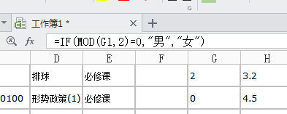 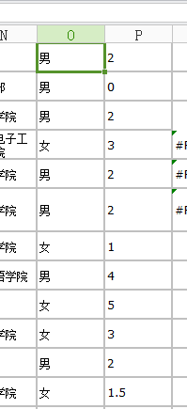

注意：函数里的参数不能是当前单元格本身，自己不能根据自己的值从而改变自己的值。

# IF函数的使用

注意：因为这个问题缠绕了我一个小时的时间。

（血的教训）IF语句里面判断条件只能是对其他单元格的内容进行判断，仔细想想，如果对自己本身内容进行判断就没有意思了，因为自己内容如果为大余1就填写“订”否则填写“不订”，判断之后是不是马上就变为文字了，那么，你再输入其他数据，就不在进行判断了，自己的内容与自己的公式自相矛盾了。

# rank函数用来找出一组数据中某个数据在其中的排名；

例如29,11,22,13,11；一组数据，找出13在其中排名为3（升序）或3（降序）。对于11，都是1（升序），或4（降序）。

# 在excel中直接输入公式方法，在输入框中，先输入一个=，在输入相应的公式。

如：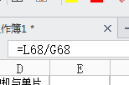

# Execl中countif函数

书写方式：=countif(范围,条件) 如：=countif(A1:A10,1) 即在A1：A10的范围内，单元格内容是1个数。

还可以设置条件，如 ：=countif(A1:A10,">=5") 统计大于等于5的单元格个数，如果是字符或条件，必须加"" ，单独数字不用加。

当条件为字符时，还可以使用通配符，如=countif(A1:A10,"刘??")，统计A1：A10当中，姓刘的，并且刘后面有两个字的单元格，=countif(A1:A10,"刘*")，第一个字是刘的单元格，=countif(A1:A10,"*刘*")，单元格只要包含刘，就统计在内。

# 从特定序列中选择输入值

选中单元格，然后选择数据🡪数据验证🡪

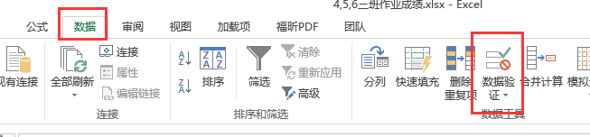

在设置的**允许中**选择**序列**，在**来源**中输入特定的值即可，用**英文逗号**隔开。

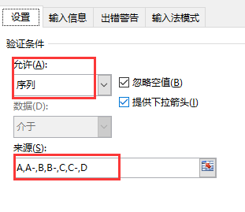

# sumproduct函数的使用

在excel中怎么实现文本型数据与数值型数据的转换，有很多技巧。

文本型数据，对于很多函数来说都是默认为0进行计算的，在单元格中是左对齐的，而数值型数据是默认右对齐的，文本型转换成数值型方法，选中和与转换区域同大小的空白区域，复制一下，然后选中与转换区域右击选择选择性粘贴，选择运算加，即可，可以看见，原来左对齐的数据变成右对齐的。

# 大量数据

1. excel 中处理大量数据时，太卡；但也可以删除单数行，方法是：选中一个空列，任意选择一个，添加函数mod（row（），2），即行号对2求余数，会出现101010.。。。。。分布，此时在数据下拉数据筛选，可以选择1或0，从而可以对其行进行单行和双行的分别操作。
2. 利用ultraedit软件，处理大文件，不卡，而且可以进行列操作；
3. 利用matlab特别好，如果一个数据是十分庞大的矩阵，那么想要任意部分都可以实现，例如删除偶数行，A（2:2：end，：）=[];即可实现。